令和元年度 府立支援学校による食育展示
会 場：大阪府教育センター玄関ホール
期 間：令和元年６月３日（月）～令和元年８月５日（月）

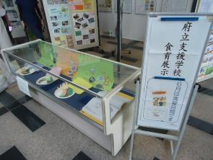
大阪府では6月の「食育月間」の取組みとして、大阪府教育センター玄関ホールで、府立支援学校における食育の取組みを紹介しています。
府立支援学校９校が、各学校での食育に関する取組みの様子をまとめたパネルや、工夫された食育教材を展示しています。
所属校での食育の取組みの参考にしていただければと思います。
ぜひ、大阪府教育センターにお越しの際はご覧ください。
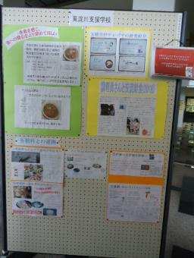
（パネル）
展 示 風 景
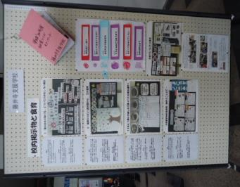
各府立支援学校における食育の取組み紹介
・食育月間の放送原稿
・食育の指導案
・給食メニューコンテスト
・全国学校給食週間ポスター
・給食クイズ
・郷土料理に関する調べ学習
・朝食指導について 等
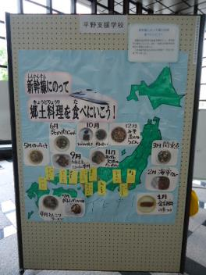
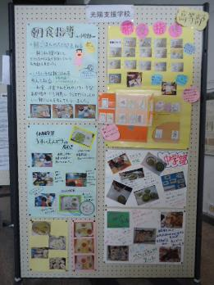
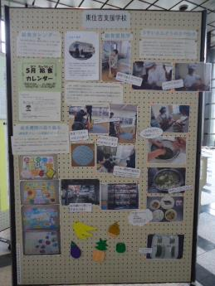
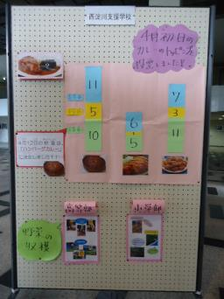
（ショーケース）
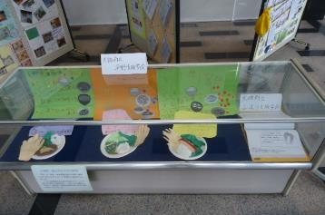
・好きな給食献立の模型【生徒作品】
・給食カレンダー

